LA PRODUCCIÓN DE AMARANTO EN TLAXCALA, MÉXICO

Eugenio Eliseo Santacruz De León

Teniendo como base información del Sistema de Información Agrícola y Pecuaria (SIAP) de la Secretaria de Agricultura, Ganadería, Pesca, Alimentación y Desarrollo Rural (SAGARPA) se realiza una breve descripción de los principales indicadores del desempeño de la producción de amaranto del estado de Tlaxcala (superficie sembrada, superficie cosechada, rendimiento, volumen y valor de la producción y, su precio medio rural), contextuándole en el marco del desempeño del cultivo a nivel nacional. A partir de dichos indicadores se puede colegir que el cultivo es marginal y está subutilizado.

Palabras clave: Amaranto, Nutrición, Rendimiento, Tlaxcala.

Amaranth production in Tlaxcala, Mexico

On the basis of information from the Agricultural Information System and Livestock (SIAP) of the Ministry of Agriculture, Livestock, Fisheries, Food and Rural Development (SAGARPA) is a brief description of the key performance indicators amaranth production status Tlaxcala (area planted, area harvested, yield, volume and value of production and rural price), contextualized within the framework of the performance of the crop nationwide. From these indicators we can infer that the crop is marginal and underutilized.

Key words: Amaranth, Nutrition, Tlaxcala, Yield.

Introducción

De acuerdo con Barrales et. al (2010) la palabra amaranto significa “inmarcesible” (de a, privativo y maramein, en griego, marchitarse). En México es conocido popularmente como “alegría” e igualmente en México en lengua náhuatl se le denomina huautli. En otros países se le denomina kiwicha.

Es una planta herbácea de la familia Amaranthaceae. Junto con el “trigo sarraceno” y la “quinua”, constituyen el grupo de los pseudocereales (Alejandre y Gómez, 1999). La familia Amaranthaceae comprende el género Amaranthus, al que se incorporan cerca de 60 especies. La planta es una dicotiledónea del orden carypphyllaes, familia amaranthaceae, que comprende plantas anuales o perennes (Barrales, et al. 2010)

El Huautli formaba parte de la dieta de los mixtecos, toltecas y aztecas, entre otras culturas, desde tiempos prehispánicos (Ortiz, 1997).

Desde hace aproximadamente 5000 a 7000 años el amaranto era cultivado probablemente por los mayas, de los cuales otros pueblos como los aztecas e incas aprendieron a consumirlo (Becerra, 2000).

Juan Bautista Pomar (1975) al describir los hábitos alimenticios de los primeros habitantes del Valle de México menciona la amaranto: · “tienen…. huautli, que es una semilla como de nabos, y de su propio color, salvo que es chatilla como lantejas, de que después de molido y amasado hacen unos bollos metidos en hojas de maíz, que cuecen en ollas, o haciéndola tortilla cocida en un comal….Tienen michhuautli que es semilla blanca y más menuda: de esta hacen bollos por la propia orden que se ha dicho del huautli, y de esta suelen beber después de tostada y molida y deshecha en aguamiel”

Para Barrales et. al. (2010) el amaranto es un cultivo importante y prometedor como la mejor fuente de proteínas de origen vegetal que se puede obtener en condiciones de temporal, ya que en sequías puede sobrevivir por largo tiempo y presentar mejores rendimientos que otros cultivos en similares circunstancias.

En el estado de Tlaxcala existe una amplia tradición en producción y consumo. Se cultiva teniendo en cuenta sus características de resistencia a la sequía y las heladas. En el presente texto se hace una breve caracterización de la producción de amaranto en dicha entidad federativa en la que, pese a las características antes descritas, es marginal. En los dos últimos años los productores han demandado que el gobierno de la entidad genere políticas de apoyo para su reimpulso.

Pese a que las estadísticas generadas por el sector gubernamental son constantemente cuestionadas, acá se hace el análisis antes descrito, ya que no se tienen fuentes alternativas de información y la sistematización de las mismas sería onerosa para algún actor individual.

Producción primaria de amaranto en México
Datos estadísticos del Servicio de de Información y Estadística Agroalimentaria y Pesquera (SIAP), permiten observar que la producción de amaranto en México, durante el período comprendido entre 1982 y 2006, ha tenido un comportamiento fluctuante. La producción se caracteriza por una alta concentración en la zona centro del país, los principales estados productores del grano en orden de importancia son Puebla, Morelos, Estado de México, Tlaxcala y Distrito Federal (Figura 1), los cuales conjuntamente aportan más del 90 por ciento del total (Figura 2).

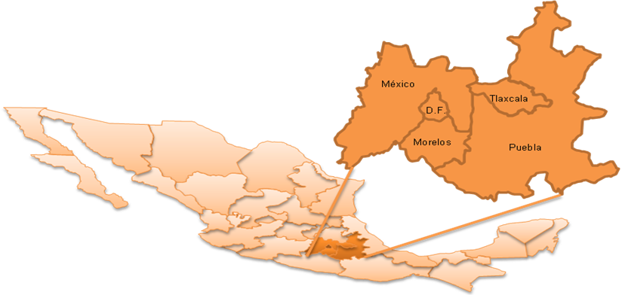
Figura 1. Ubicación geográfica de los principales estados productores de Amaranto.

Tlaxcala ocupa el cuarto lugar en producción de Amaranto, en el 2006 aportó el 6 por ciento del volumen de producción nacional. Su superficie sembrada ha registrado una tendencia a la baja (figura 2).
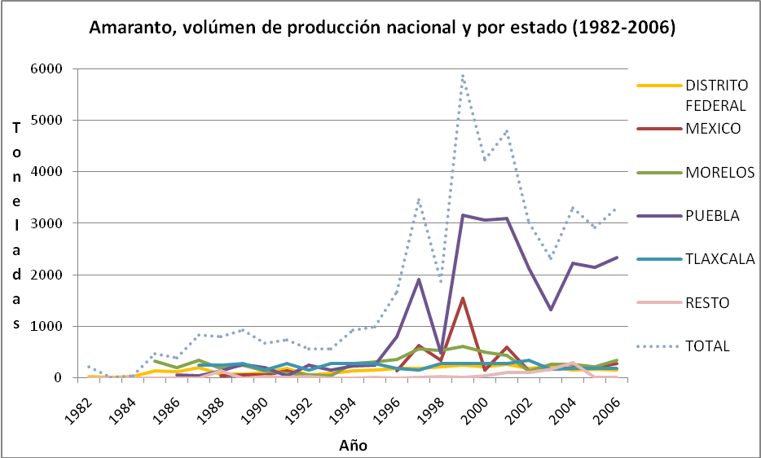
Figura 2. Volumen de producción de amaranto a nivel nacional y por estado. Fuente: Datos de SIAP (2008)

Superficie destinada al cultivo de amaranto

Como ya se indicó Tlaxcala ocupa el cuarto lugar en producción de amaranto a nivel nacional con un superficie cosechada de 184 hectáreas en el 2006; las zonas de producción se ubican en los municipios de Nativitas y Sanctorum de Lázaro Cárdenas (Figura 3). Actualmente la superficie cultivada con Amaranto oscila alrededor de las 200 Hectáreas (Figura 4).
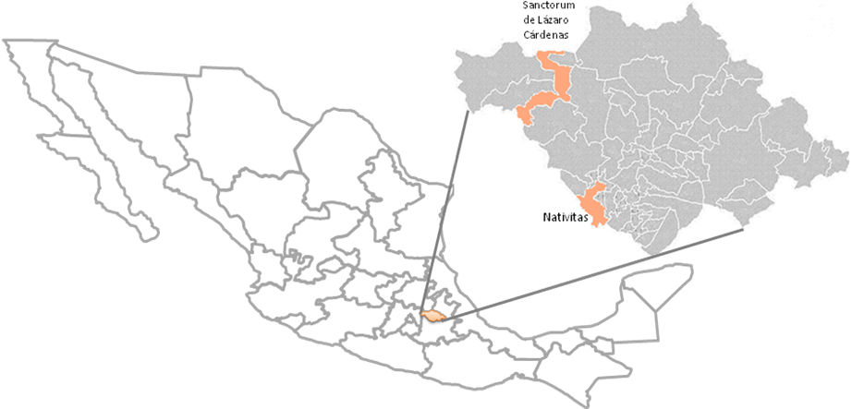
Figura 3. Ubicación geográfica de Nativitas y Sanctorum de Lázaro Cárdenas.

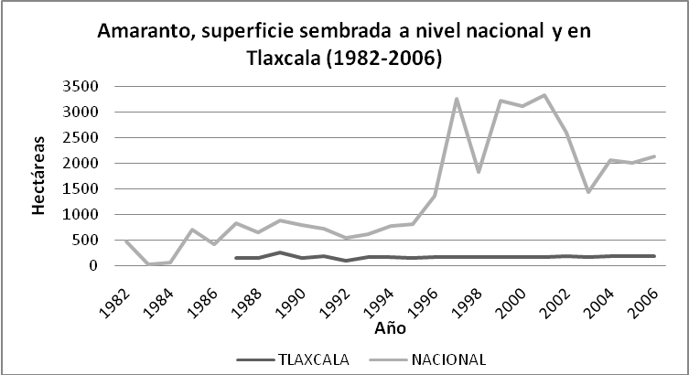
Figura 4. Superficie cultivada de amaranto en México y en Tlaxcala.
Fuente: Datos del SIAP (2008).

La superficie sembrada y cosechada de Amaranto se concentra prácticamente en el municipio de Nativitas (período 2001 – 2006), mientras que Sanctorum de Lázaro Cárdenas sólo figura en el 2002 con una superficie de 4 Hectáreas (Figura 5)

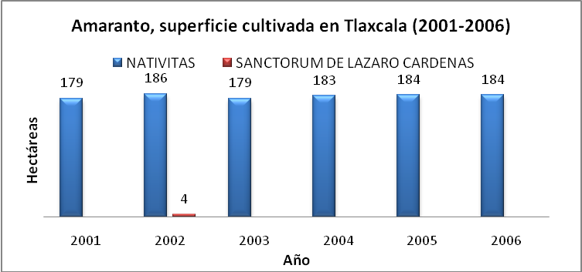
Figura 5. Superficie cultivada de amaranto en Tlaxcala.
Fuente: Datos de SIAP (2008)

Volumen de producción

En cuanto al volumen de producción del grano de amaranto, el municipio Nativitas presenta altibajos el período 2001 – 2006 obteniendo el valor máximo en el 2002 y el mínimo en el 2003, en general se aprecia una tendencia a la baja manteniéndose constante en los últimos tres años permaneciendo como principal zona de producción (Figura 6).

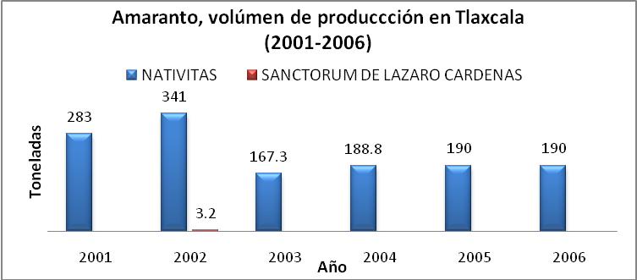
Figura 6. Volumen de producción de amaranto en Tlaxcala.
Fuente: Datos de SIAP (2008)

Rendimiento

En cuanto al rendimiento del cultivo de amaranto en el estado de Tlaxcala presenta altibajos en el período 1982 – 2006 pero en general se encuentra por arriba del promedio nacional (Figura 7). En la Figura 8 se observan los valores por municipio; Nativitas presenta altibajos en el periodo 2002 – 2006, obteniendo el valor máximo en el 2002 y el mínimo en siguiente año, en general se aprecia una tendencia a la baja manteniéndose constante en los últimos tres años permaneciendo con mayor rendimiento que Sanctorum de Lázaro Cárdenas que sólo figura en el 2002 (Figura 8).

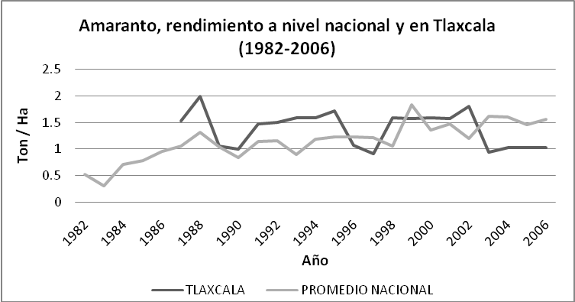
Figura 7. Superficie cultivada de amaranto en México y en Tlaxcala.
Fuente: Datos de SIAP (2008)

El Centro de Investigación Regional Centro del Instituto Nacional de Investigaciones Forestales, Agrícolas y Pecuarias (INIFAP) reporta para el estado como variedades sobresalientes a la Criolla con 2.03 ton/ha, Nutrisol con 2.00 ton/ha y Areli con 1.97 ton/ha, entre otras (CIRCE; 2010).
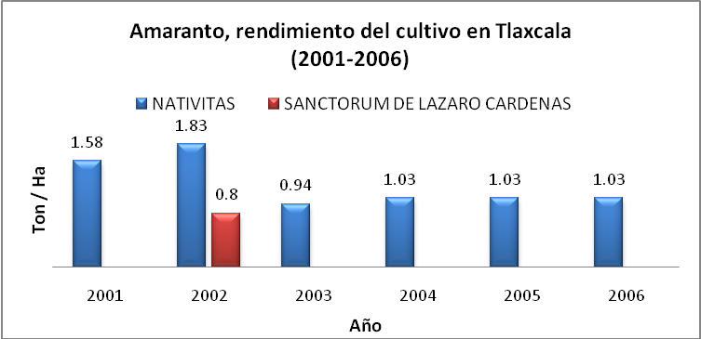
Figura 8. Rendimiento del cultivo de amaranto en Tlaxcala.
Fuente: Datos de SIAP (2008)

Precio Medio Rural

En cuanto al Precio Medio Rural (PMR), Tlaxcala presenta una tendencia similar al comportamiento a nivel nacional en el período 1982 – 2006 con un aumento en los tres últimos años (Figura 9). En la Figura 10 se observan los valores a nivel regional, el municipio Nativitas presenta el mayor valor con una tendencia al aumento en el periodo 2002 – 2006, alcanzando un valor de casi el doble del promedio nacional ($6,946/Ton) en el 2006.

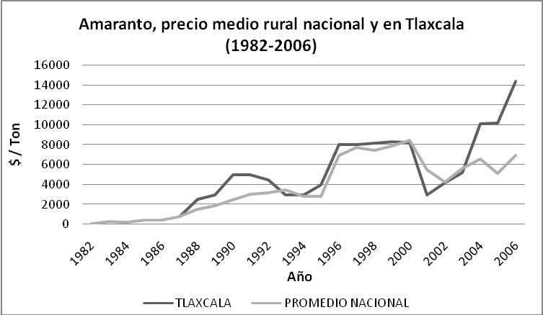
Figura 9. PMR del amaranto nacional y en Tlaxcala.
Fuente: Datos de SIAP (2008)
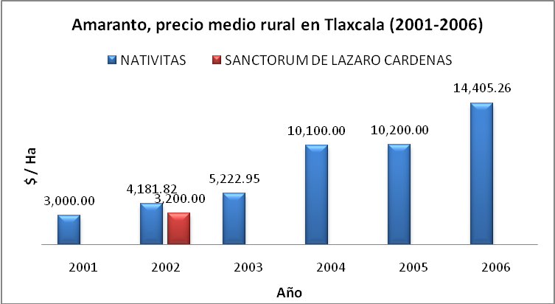
Figura 10. PMR del amaranto en Tlaxcala. Fuente: Datos de SIAP (2008)

Valor de la producción

En cuanto al valor de la producción del grano de amaranto en miles de pesos, Tlaxcala contribuye con un valor bajo con respecto al nacional (Figura 11). En la Figura 12 se observa el comportamiento a nivel regional, Nativitas presenta el primer lugar en el periodo de 2002 – 2006 con una tendencia al incremento, mientras Sanctorum de Lázaro Cárdenas sólo figura en el 2002.
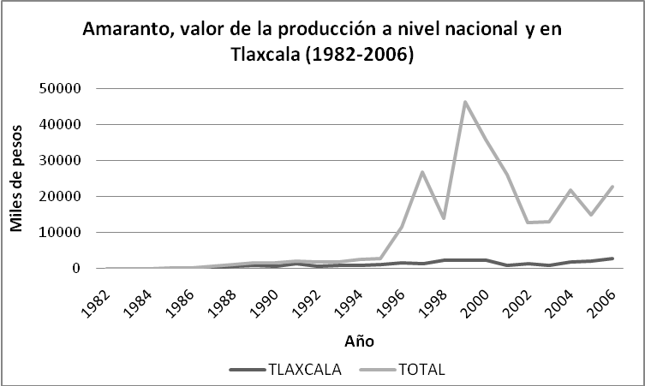
Figura 11. Valor de la producción de amaranto a nivel nacional y en Tlaxcala.
Fuente: Datos de SIAP (2008)

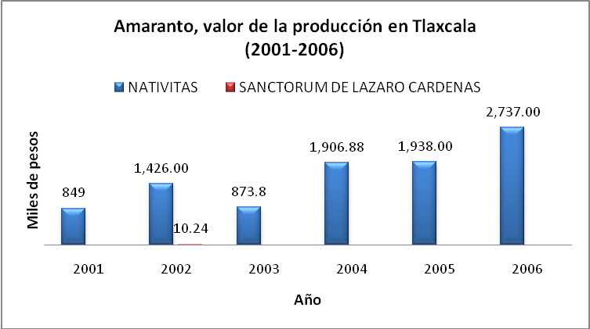
Figura 12. Valor de la producción de amaranto en Tlaxcala.
Fuente: Datos de SIAP (2008)

Consideraciones finales

Diversos gobiernos estatales discursivamente han ofrecido apoyos para el impulso de la producción de amaranto, sus ofrecimientos no se han concretado y los productores consideran que de existir esos apoyos se podría ampliar hasta 25 mil hectáreas la superficie sembrada. Esta percepción es reforzada por el interés que países como la República Popular Democrática de Corea de impulsar proyectos de producción y exportación del amaranto.
El amaranto, ha tenido mayor éxito productivo es otros países y en México considerado centro de su origen es marginal.

FUENTES CONSULTADAS
Alejandre Iturbe, Gabriel y Gómez Lorence, Federico. (1999) Cultivo del amaranto en México. Universidad Autónoma Chapingo. Colección Cuadernos Universitarios. Serie Agronomía No. 12. Chapingo, Estado de México.

Barrales Domínguez, José Sergio, et. al. (2010). Amaranto. Recomendaciones para su producción. Universidad Autónoma Chapingo, Plaza t Valdes y Fundación Produce Tlaxcala. México D.F.

Bautista Pomar, Juan. (1975) Relación de Tezcoco (Siglo XVI). Biblioteca Enciclopédica del Estado de México. Toluca, Estado de México.

Becerra, Rosalba (2000): Nuevas tecnologías para un cultivo antiguo. Biodiversitas. Año 5, Núm. 30.

Centro de Investigación Regional Centro del Instituto Nacional de Investigaciones Forestales, Agrícolas y Pecuarias. (2010) Variedades Sobresalientes de Amaranto en el estado de Tlaxcala. Hoja desplegable para productores número 8. Tlaxcala, Tlaxcala.

Ortiz, Ricardo. (1997). Amaranto. Historia y perspectivas. Editora y distribuidora Yug, S.A. México, D.F.

Servicio de Información Agroalimentaria de Consulta SIACON/ SAGARPA.

http://cropandsoil.oregonstate.edu/wheat/CSS330/Amaranth_Notes.pdf

Dr. En Problemas Económicos Agroindustriales. Correo-e: eesantacruz@gmail.com

